K交易所 · 业务分析报告
MTU趋势下滑归因分析报告
W14-W22 · 异常定位、客群归因与三个月行动方案
流失侧预警  W16  转沉默环比 +49.4% | 核心恶化拐点  W17  MTU周环比 -4.95% | 重点风险客群  D国  重度用户 × 存量老客

报告定位
在不改变原分析思路与已验证数据的前提下，将过程性分析整理为可直接提交、可用于后续BI看板建设的正式报告。
数据范围：2026-03-30 至 2026-05-31（W14-W22）

目录
01 执行摘要
02 分析背景、数据口径与方法
03 MTU异常定位
04 MTU变化拆解与流入／流失归因
05 核心流失客群定位
06 核心洞察
07 业务建议
08 MTU预警与异常处置机制
09 三个月行动计划
10 BI看板指标建议
附录 指标口径与核心SQL

1. 执行摘要
核心结论：W16已出现流失侧预警信号，W17成为MTU核心恶化拐点。W18较W17边际缓解，但流入仍不足以覆盖转沉默，用户池继续净流出。

本报告围绕MTU趋势性下滑问题，依次从异常时点、用户池变动、用户层级、国家和注册批次进行拆解。W17的MTU由W16的20.39万下降至19.38万，周环比降幅由-1.45%扩大至-4.95%；W18进一步降至18.50万，周环比为-4.54%。
在业务解释框架下，MTU变化可近似拆解为“首交流入 + 召回流入 - 转沉默 + ε”。W16至W17，首交增加5,380人形成正向抵消，但召回减少3,828人、转沉默增加10,109人，使理论净流量进一步恶化8,557人。由此可见，本轮下滑的主要矛盾不是单纯拉新不足，而是转沉默激增与召回下降共同造成的流失侧压力。
沿tier、country和register_week进一步下钻后，异常增量主要集中在重度用户；在20%明细样本中，D国既有最大的W17重度转沉默规模，也有最大的W16至W17新增转沉默量，且该客群中约84%为W14前注册的存量用户。因此，当前优先止血与召回对象可收敛为“D国 × 重度用户 × 存量老客”。
重要口径：user_event_detail为全平台20%明细样本。样本中的交易金额仅用于比较用户价值特征，不代表全平台交易损失，也不在本报告中按5倍直接外推。

建议按照三条路径推进：一是针对D国高价值存量重度用户止血并同步开展根因排查；二是对已流失高价值用户实施分层召回；三是完善MTU前置预警和异常处置闭环。三项工作按“0-2周立即止血、第1个月召回验证、第2-3个月机制固化”的节奏推进。

2. 分析背景、数据口径与方法

2.1 分析背景与目标
本报告旨在回答四个业务问题：MTU从什么时候开始异常；下滑主要来自用户流入不足还是流失增加；异常集中在哪类用户；业务应如何止血、召回并避免类似问题再次发生。
本报告所称“归因”主要指用户状态变化和客群结构层面的归因，即识别MTU变化由哪类用户流动推动。现有数据能够确认“何时恶化、由哪类状态变化推动、集中于哪类客群”，但不能直接证明产品、运营、渠道或用户体验层面的最终根因；相关内容在建议中作为待验证方向，而非既定事实。

2.2 数据范围与口径
数据表 | 覆盖口径 | 主要粒度 | 本报告用途
daily_funnel | 全量汇总 | W14-W22每日首交、召回、转沉默及周末MTU快照 | 趋势定位、流入/流出拆解
weekly_tier_events | 全量分层汇总 | 周 × tier × event | tier规模与异常增量判断
weeks_dim | 时间维度 | W14-W22对应起止日期 | 周次与自然日期映射
user_event_detail | 20%明细样本 | 一名用户在一周的一次状态变化事件 | 客群结构、国家、注册周及价值特征

MTU以每周末快照衡量，单位为“万用户”；周环比（WoW）=（本周MTU - 上周MTU）/ 上周MTU。首交、召回、转沉默的状态定义沿用原数据字段与原分析SQL口径。
- 全量规模判断以daily_funnel与weekly_tier_events为依据；明细样本不替代全量口径。
跨表口径边界：weekly_tier_events与20%明细样本的约5倍规模基本一致，但与daily_funnel的漏斗汇总口径未完全对账；例如W17转沉默分别为36,577人和38,744人。本报告以daily_funnel判断整体趋势和用户池净流量，以weekly_tier_events判断各tier的相对结构与异常增量；不跨表混用分母，也不据此强行计算结构占比。

- user_event_detail共92,399条事件记录、31,183位用户，为全平台20%抽样；样本内可进行客群结构和相对价值比较。
- register_week='before'定义为W14前注册的存量用户；其余值代表W14-W22对应周注册用户。注册早只证明用户为存量用户，不等同于持续长期活跃。
- 样本交易金额为该周该用户交易总额，仅用于价值特征，不表述为已确认损失或全平台损失。

2.3 分析主线
分析链路：定位W17拐点 → 构建MTU解释框架 → 判断流入/流失驱动 → tier下钻 → country下钻 → register_week识别存量老客 → 核心洞察 → 三条业务建议 → 预警机制 → 三个月行动计划。

3. MTU异常定位
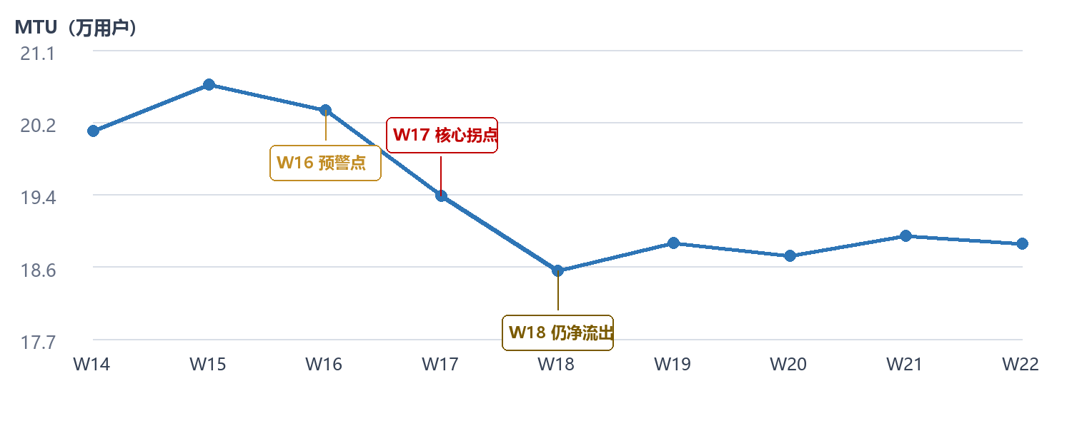
图1 W14-W22周末MTU趋势（单位：万用户）
周次 | 周末MTU（万） | 周变化（万） | 周环比（WoW）
W14 | 20.15 | — | —
W15 | 20.69 | +0.54 | +2.68%
W16 | 20.39 | -0.30 | -1.45%
W17 | 19.38 | -1.01 | -4.95%
W18 | 18.50 | -0.88 | -4.54%
W19 | 18.83 | +0.33 | +1.78%
W20 | 18.68 | -0.15 | -0.80%
W21 | 18.91 | +0.23 | +1.23%
W22 | 18.82 | -0.09 | -0.48%

3.1 W17为核心恶化拐点
W14至W16整体在20万附近波动；W17 MTU由20.39万降至19.38万，单周减少1.01万，周环比降幅由W16的-1.45%扩大至-4.95%，是观察期内降幅骤然扩大的核心恶化拐点。W18继续下降0.88万，说明W17并非单周偶发波动。

3.2 W18边际缓解，但仍未恢复
W18的净流出由W17的-12,977人收窄至-8,529人，恶化程度边际缓解；但当周总流入仍低于转沉默人数，MTU继续下降。因此应表述为“较W17有所缓解，但仍处于明显净流出状态”，不能表述为趋势已经反转。
阶段判断：W16是流失侧预警点，W17是MTU核心恶化拐点，W18是风险仍在持续但边际缓解的确认期。

4. MTU变化拆解与流入／流失归因

4.1 构建MTU变化的业务解释框架
业务解释公式：MTU变化 ≈ 首交流入 + 召回流入 - 转沉默 + ε

其中，ε代表周末快照与事件统计在时点、状态判定或未纳入因素上的差异。实际MTU变化与上述理论拆解不能完全对账，因此该公式用于解释变化方向及各组成项的相对作用，不作为严格会计恒等式。

4.2 W16-W18流入、流出与净流量
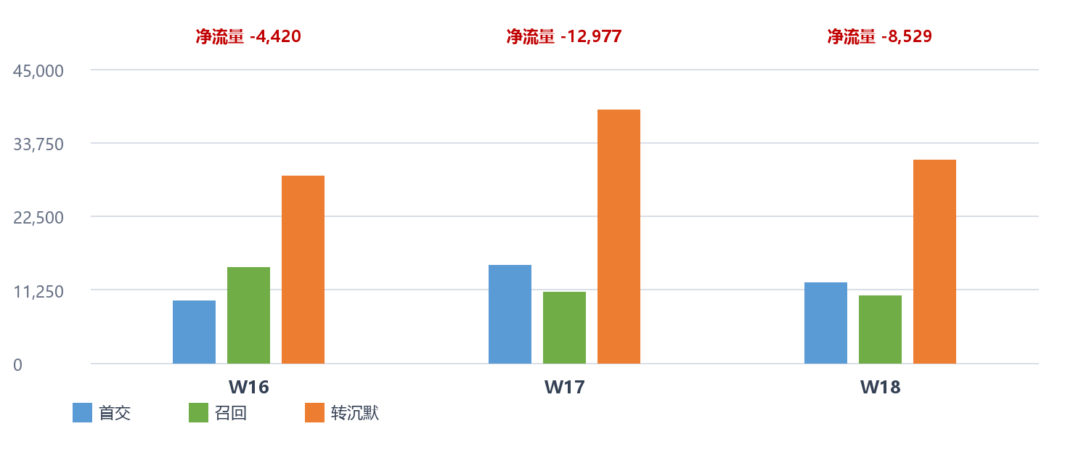
图2 W16-W18首交、召回、转沉默及净流量
周次 | 首交 | 召回 | 总流入 | 转沉默 | 净流量
W16 | 9,555 | 14,660 | 24,215 | 28,635 | -4,420
W17 | 14,935 | 10,832 | 25,767 | 38,744 | -12,977
W18 | 12,268 | 10,225 | 22,493 | 31,022 | -8,529

W16用户池已由前期净流入转为净流出4,420人；W17净流出扩大至12,977人，为观察期内最严重的净缺口；W18虽然收窄至8,529人，但仍未回到健康状态。

4.3 W16至W17：转沉默激增是首要负向因素
组成项 | W16→W17变化 | 作用方向 | 解释
首交 | +5,380 | 正向抵消 | 首交增长缓冲部分压力
召回 | -3,828 | 负向作用 | 回流减弱，扩大用户池缺口
转沉默 | +10,109 | 首要负向作用 | 因公式中为减项，增加会直接扩大净流出
理论净流量 | -8,557 | 综合结果 | 由W16的-4,420恶化至W17的-12,977

W17的MTU恶化主要由转沉默用户激增驱动，召回下降进一步加剧缺口；同期首交用户虽明显增长，但只能部分抵消负向影响。因此，本轮下滑并非单纯拉新不足，业务重点应优先转向存量留存和召回修复。

4.4 W16已提前暴露流失侧风险
W16转沉默人数由W15的19,163人上升至28,635人，环比增长约49.4%；当周MTU仅下降1.45%，尚未出现W17的剧烈下跌。说明转沉默增速比MTU结果指标更早暴露风险，W16可作为本次事件的流失侧预警点。
归因边界：本章确认的是“用户状态变化如何推动MTU下滑”，尚未证明用户因何转沉默。手续费、VIP政策、运营活动、产品体验和投诉等只能作为后续根因排查方向。

5. 核心流失客群定位

5.1 Tier下钻：绝对规模最大不等于异常贡献最大
W17横截面上，中度用户转沉默18,499人，为绝对规模最大的群体；重度用户10,900人，轻度用户7,178人。但中度用户长期保持较高转沉默规模，单看W17绝对值不足以解释本轮异常。为识别“谁把W17推坏了”，应比较W16至W17的增量。
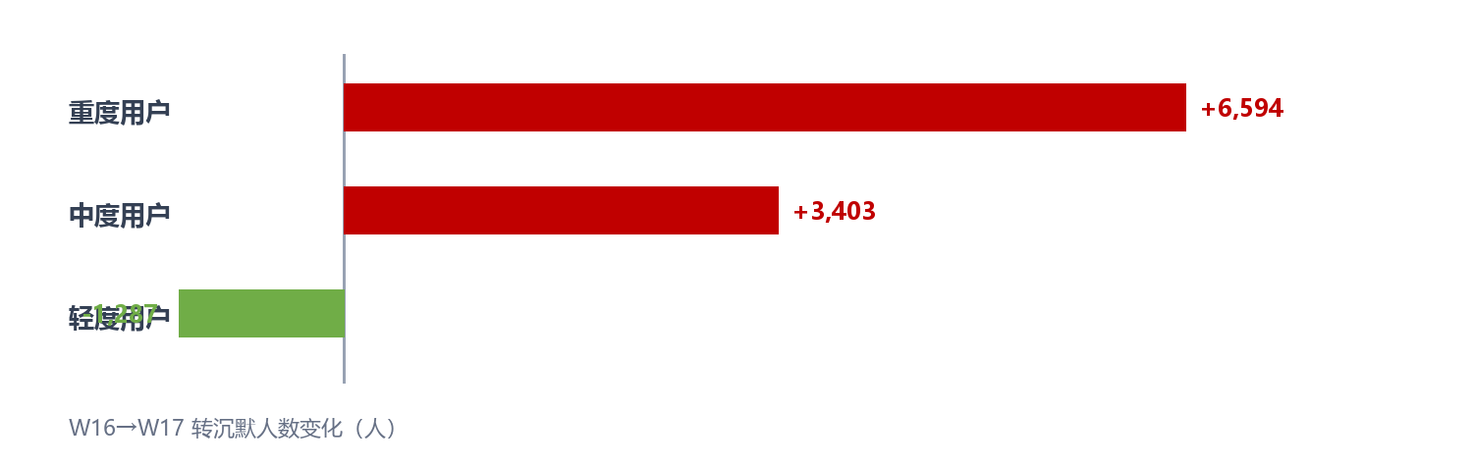
图3 各tier的W16至W17转沉默人数变化（全量分层汇总）
Tier | W16转沉默 | W17转沉默 | 异常增量
重度用户 | 4,306 | 10,900 | +6,594
中度用户 | 15,096 | 18,499 | +3,403
轻度用户 | 8,465 | 7,178 | -1,287

W16至W17，重度用户转沉默增加6,594人，高于中度用户的3,403人；轻度用户反而减少1,287人。由此可见，W17异常增量主要集中在重度用户，而不是由绝对规模最大的中度用户主导。

5.2 样本价值特征：重度转沉默用户价值更高
Tier | 样本人数 | 样本内交易总额（U） | 人均交易额（U） | 人均交易笔数
重度用户 | 2,195 | 2,429,865.20 | 1,107.00 | 2.50
中度用户 | 3,657 | 912,873.58 | 249.62 | 1.99
轻度用户 | 1,463 | 70,186.50 | 47.97 | 1.52

在20%明细样本中，W17重度转沉默用户人均交易额约1,107U、人均交易2.50笔，显著高于中度和轻度用户。该结果支持将重度用户视为高价值流失风险客群；样本内交易总额约243万U仅反映样本价值特征，不表述为全平台损失。

5.3 Country下钻：D国同时体现规模、增量与价值集中
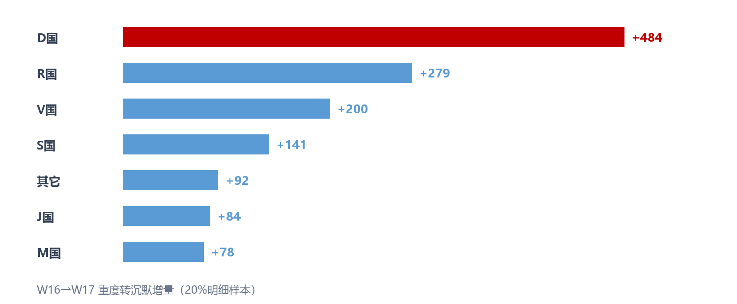
图4 各国家W16至W17重度转沉默增量（20%明细样本）
国家 | W17样本人数 | W16→W17增量 | 样本内交易总额（U） | 人均交易额（U）
D国 | 768 | +484 | 837,402.06 | 1,090.37
V国 | 333 | +200 | 457,096.58 | 1,372.66
R国 | 437 | +279 | 450,745.05 | 1,031.45
S国 | 225 | +141 | 263,564.30 | 1,171.40
M国 | 162 | +78 | 152,304.34 | 940.15
J国 | 138 | +84 | 139,705.33 | 1,012.36
其它 | 132 | +92 | 129,047.54 | 977.63

在20%明细样本中，D国W17重度转沉默用户为768人，样本内涉及交易总额约83.74万U；W16至W17新增转沉默484人，也为各国家最高。这说明D国的高绝对规模不能仅用原有盘子较大解释；其同时贡献了样本内最大的异常增量。
V国W17样本人数为333人，人均交易额约1,372.66U，为各国家最高，属于需要关注的高单用户价值客群；但从当前止血优先级看，D国同时具备规模最大、异常增量最大和样本内交易总额最高三个特征，应作为第一优先市场。

5.4 Register_week下钻：D国重度流失以存量老客为主
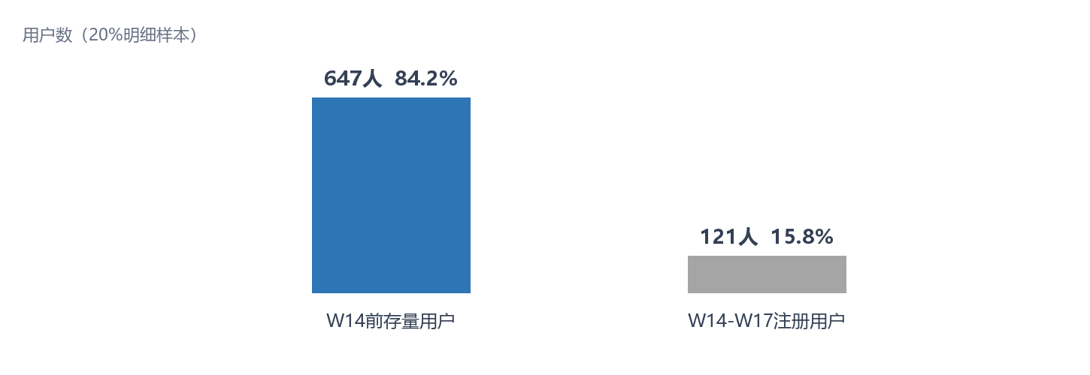
图5 D国W17重度转沉默用户注册批次分布（20%明细样本）
register_week | 样本人数 | 占比
before | 647 | 84.2%
W14 | 12 | 1.6%
W15 | 25 | 3.3%
W16 | 14 | 1.8%
W17 | 70 | 9.1%

D国W17重度转沉默用户共768人，其中register_week='before'的用户为647人，占84.2%。这说明本轮风险主要集中在W14前注册的存量用户，并非主要来自近期注册用户。需要注意，register_week只能证明注册时间较早，不能单独证明这批用户一直持续活跃。
核心风险客群：D国 × 重度用户 × 存量老客。该结论来自“异常增量”而非仅看绝对人数，并由20%明细样本中的价值特征进一步支撑。

6. 核心洞察

洞察一｜核心矛盾由流入规模转向存量留存
W17虽然首交流入增加5,380人，但无法抵消转沉默增加10,109人和召回减少3,828人带来的负向作用。继续单纯加大拉新难以单独扭转当前MTU下滑，业务重点应转向降低存量用户转沉默并恢复召回能力。

洞察二｜异常流失集中在高价值重度用户
中度用户在W17的绝对转沉默规模最高，但其长期处于高位；真正贡献最大异常增量的是重度用户。20%明细样本中，重度转沉默用户的人均交易额和交易频次均明显高于中轻度用户，因此本轮MTU下降同时伴随高价值用户流失风险。

洞察三｜风险进一步集中在D国存量老客
在20%明细样本中，D国既是W17重度转沉默人数最多、样本内交易总额最高的国家，也是W16至W17异常增量最大的国家；其中约84%为W14前注册的存量用户。整体来看，本轮MTU恶化并非广泛、均匀地分布于各类用户，异常进一步集中体现于特定的高价值存量客群。
尚未回答的问题：现有数据已经完成异常时点、用户状态与重点客群定位，但尚不能证明D国重度存量用户为何转沉默。具体业务根因需在W16-W17时间窗口结合政策、活动、产品体验、投诉与定向回访继续验证。

7. 业务建议

建议一｜启动D国高价值存量用户专项止血与根因排查
先止血：将D国仍处于活跃状态的重度存量用户纳入重点观察与风险筛查名单，由客户经理主动触达，了解近期交易体验和流失意向；对筛查后出现明显流失信号的用户，根据实际诉求提供手续费优惠、VIP权益或活动激励等差异化挽留方案。止血动作应先小范围试行并保留对照，避免未经验证的大规模资源投放。
同步排查：围绕W16-W17异常时间窗口，联合D国运营、产品和客户经理复盘是否存在手续费或VIP政策调整、运营活动变化、产品体验问题、客户投诉集中等事件，并对已转沉默的高价值老客定向回访，收集真实流失原因。这些均为待验证假设，不作为本报告已确认的原因。
判断效果：短期重点观察D国重度存量用户新增转沉默人数是否持续下降；中期观察该客群净流出是否收窄，以及其改善是否带动整体MTU止跌。

建议二｜对已流失高价值用户实施分层召回
以D国重度存量用户作为第一优先召回客群，并结合历史交易金额、交易频次等指标划分价值等级。对高价值用户采用客户经理一对一触达、VIP权益恢复、手续费优惠等较强干预；对价值相对较低用户使用邮件、站内信或标准化回归活动，避免对所有流失用户采用相同成本的运营策略。
召回效果不应只看“回来一次”。建议重点跟踪各层级召回率、增量回流、召回后交易恢复率、人均交易额，以及召回后2-4周的持续活跃情况；条件允许时设置对照组或小流量试验，判断真实增量效果与单位增量成本。

建议三｜完善MTU前置预警与异常处置闭环
成熟业务通常已有监控，但“有监控”不等于“有有效前置预警”，也不等于“触发后有人及时处理”。本次W16转沉默环比已增长约49.4%，而MTU仅小幅下降，说明只盯MTU结果指标存在滞后。建议将转沉默、净流量及重点客群变化纳入前置监控，并建立从触发到复盘的闭环。

8. MTU预警与异常处置机制

8.1 三级指标体系
层级 | 核心指标 | 建议下钻维度 | 业务用途
前置指标 | 转沉默人数及其变化率 | 全平台、重度用户、重点国家、存量用户 | 发现流失侧提前恶化
过程指标 | 净流量 = 首交 + 召回 - 转沉默 | 全平台及重点客群 | 确认用户池是否开始失血
结果指标 | MTU周变化与周环比 | 全平台 | 确认异常是否已传导至核心结果

8.2 黄灯与红灯触发逻辑
黄灯预警：本周转沉默人数或重点客群转沉默人数显著高于历史正常水平，或净流量由正转负时，进入人工核查。候选阈值应依据更长周期的历史正常区间、历史分位数及连续异常表现提出，再通过历史回测校准。
红灯预警：异常连续两周扩大、净流出缺口持续恶化，或MTU同步出现明显下跌时，升级为高等级告警并启动跨部门专项排查。具体阈值由数据分析基于历史正常区间提出候选方案，并结合业务误报成本、漏报风险及运营处置能力共同确定。
本次事件回溯：如果现有监控主要关注MTU结果指标，W16的流失侧异常可能被低估。本次事件可作为预警规则回测样本：验证规则能否在W17 MTU大幅下降前，于W16发出有效信号。

8.3 异常处置与复盘闭环
- 触发：系统记录触发指标、异常幅度、时间与涉及客群。
- 确认：数据分析核对口径与数据质量，排除数据延迟或异常入库。
- 定位：按tier、country、register_week逐层下钻，识别异常增量来源。
- 处置：明确业务负责人和处理时效，执行止血、召回或专项排查。
- 复盘：评估预警是否及时、通知是否有效、动作是否执行、策略是否奏效，并据此调整阈值与SOP。
如确认预警已经触发、责任人已收到且SLA明确，但长期无人处置，可按内部制度进入责任认定；本报告建议使用“异常复盘与责任闭环”的职业化表述，不在数据证据不足时直接指向具体部门或个人。

9. 三个月行动计划
阶段 | 核心目标 | 重点对象 | 关键动作 | 产出／成功指标
0-2周 | 立即止血与根因排查 | D国重度存量活跃用户 | 建立风险名单；客户经理触达；小范围差异化挽留；回溯W16-W17政策、活动、产品与投诉；定向回访 | 新增转沉默人数、重点客群净流量、触达完成率；形成根因假设清单
第1个月 | 分层召回与效果验证 | 已转沉默高价值用户 | 按价值分层；设计不同触达策略；设置对照组或小流量试验；评估召回后交易恢复 | 增量召回、交易恢复率、2-4周持续活跃、单位增量成本
第2-3个月 | 机制固化与推广 | 全量监控 + 重点分群 | 上线MTU看板；校准黄/红灯阈值；明确责任人和SLA；沉淀处置SOP；推广已验证有效策略 | 预警提前量、响应时效、异常关闭率、净流出收窄与MTU止跌

行动计划暂不设定未经历史基线验证的固定数值目标。各阶段目标值、预警阈值和资源投入应基于历史正常波动区间、试验效果及业务成本共同校准。

9.1 责任与复盘建议
- 数据分析：维护指标口径、预警规则、异常下钻与效果评估。
- D国运营／客户经理：执行触达、挽留、回访与召回，记录用户反馈。
- 产品／业务：核查W16-W17相关变更，验证根因假设并推动修复。
- 项目负责人：确认SLA、跨部门升级条件、资源投入与复盘结论。

10. 后续BI看板指标建议
看板模块 | 核心指标 | 呈现与使用要求
MTU总览 | 周末MTU、周变化量、周环比、状态灯 | 标注W16预警、W17拐点、W18仍净流出
用户池拆解 | 首交、召回、转沉默、净流量、残差ε | 观察流入/流出结构与各项周变化
客群下钻 | 转沉默人数、异常增量、净流量 | 支持week、tier、country、register_week筛选
样本价值特征 | 样本人数、交易金额、人均交易额、交易频次 | 单独标注“20%明细样本”，禁止命名为平台损失
预警与处置 | 触发时间、指标、维度、级别、负责人、状态、复盘日期 | 支撑异常闭环与SLA管理

看板口径提示：全量汇总指标与20%样本价值指标必须分区展示，并在图表标题、提示文本和筛选器中明确标注，避免将样本金额误读为全平台损失。

附录A 指标口径与关键数据
指标 | 定义 | 使用边界
MTU | 每周末交易活跃用户快照，单位为万用户 | daily_funnel.mtu_wan_end_of_week
MTU周环比 | （本周MTU - 上周MTU）/ 上周MTU | 趋势与拐点识别
总流入 | 首交流入 + 召回流入 | 用户池流入
净流量 | 首交流入 + 召回流入 - 转沉默 | 业务解释框架；不等同于严格MTU对账
存量用户 | register_week='before'，即W14前注册 | 不等同于持续长期活跃
样本交易金额 | 20%明细样本中用户该周交易总额 | 仅用于价值特征比较，不代表平台损失

附录B 核心SQL

B.1 MTU周环比与拐点
SELECT
week_num,
mtu_wan_end_of_week AS current_mtu,
LAG(mtu_wan_end_of_week) OVER (ORDER BY week_num) AS previous_mtu,
mtu_wan_end_of_week
- LAG(mtu_wan_end_of_week) OVER (ORDER BY week_num) AS mtu_change,
ROUND(
(mtu_wan_end_of_week
- LAG(mtu_wan_end_of_week) OVER (ORDER BY week_num))
/ NULLIF(LAG(mtu_wan_end_of_week) OVER (ORDER BY week_num), 0), 4
) AS wow_change_rate
FROM daily_funnel
WHERE mtu_wan_end_of_week IS NOT NULL;

B.2 MTU业务解释框架与残差
SELECT
week_num,
SUM(first_trade_uv) AS first_trade_cnt,
SUM(recall_uv) AS recall_cnt,
SUM(churn_uv) AS churn_cnt,
(SUM(first_trade_uv) + SUM(recall_uv) - SUM(churn_uv)) / 10000
AS theoretical_change_wan,
MAX(mtu_wan_end_of_week)
- LAG(MAX(mtu_wan_end_of_week)) OVER (ORDER BY week_num)
AS actual_change_wan,
(MAX(mtu_wan_end_of_week)
- LAG(MAX(mtu_wan_end_of_week)) OVER (ORDER BY week_num))
- (SUM(first_trade_uv) + SUM(recall_uv) - SUM(churn_uv)) / 10000
AS difference_wan
FROM daily_funnel
GROUP BY week_num;

B.3 Tier异常增量
WITH tier_churn AS (
SELECT week_num, tier, user_count
FROM weekly_tier_events
WHERE event = '转沉默'
)
SELECT
week_num,
tier,
user_count,
user_count - LAG(user_count) OVER (
PARTITION BY tier ORDER BY week_num
) AS churn_change
FROM tier_churn;

B.4 重点国家重度转沉默增量（20%明细样本）
WITH country_churn AS (
SELECT
week_num,
country,
COUNT(*) AS churn_user_cnt
FROM user_event_detail
WHERE week_num IN ('W16', 'W17')
AND event = '转沉默'
AND tier = '重度用户'
GROUP BY week_num, country
)
SELECT
week_num,
country,
churn_user_cnt,
churn_user_cnt - LAG(churn_user_cnt) OVER (
PARTITION BY country ORDER BY week_num
) AS change_cnt
FROM country_churn;

B.5 D国重度转沉默用户注册批次（20%明细样本）
SELECT
register_week,
COUNT(*) AS user_cnt
FROM user_event_detail
WHERE week_num = 'W17'
AND event = '转沉默'
AND tier = '重度用户'
AND country = 'D国'
GROUP BY register_week
ORDER BY register_week;

